BRAUSESTANGE BS-R

Erlau

Eigenschaften

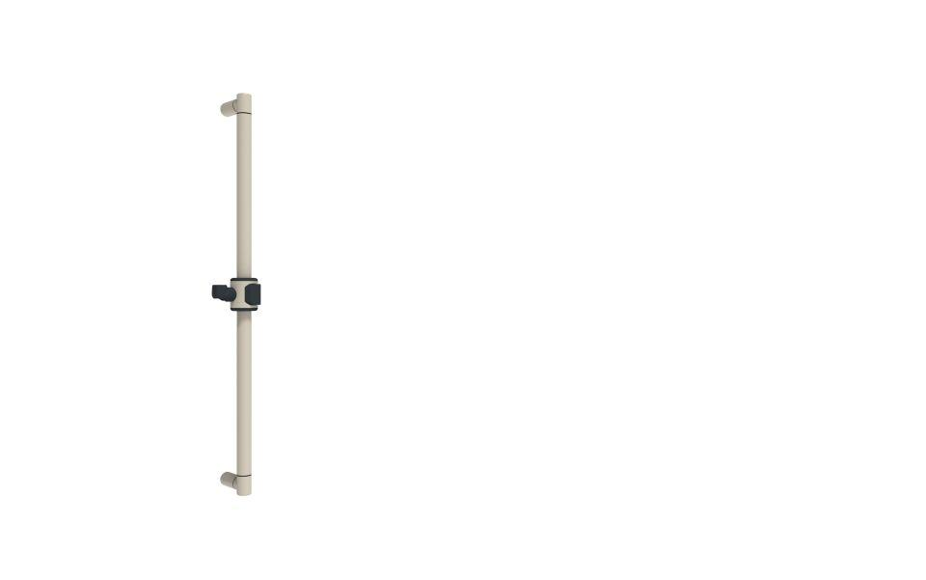

Art der Armatur

Brausestange, Dusch-Handlauf

Farbton

anthrazit, grau, silber, weiß

Form

rund

Montageart

Wand, Wandaufbau-Montage (Aufputz), Wandbefestigung

Oberfläche

anodisiert / eloxiert, beschichtet, glänzend, kunststoffbeschichtet, poliert

Werkstoff

Aluminium

Länge (mm)

800,00 - 1.200,00

Ausführung Befestigung

verdeckt liegend

RAL-Nummer

7016, 7030, 9010

Gewicht (kg)

1,33 - 1,75

max. Belastung (kg)

100,00

Abstand zur Wand (mm)

80